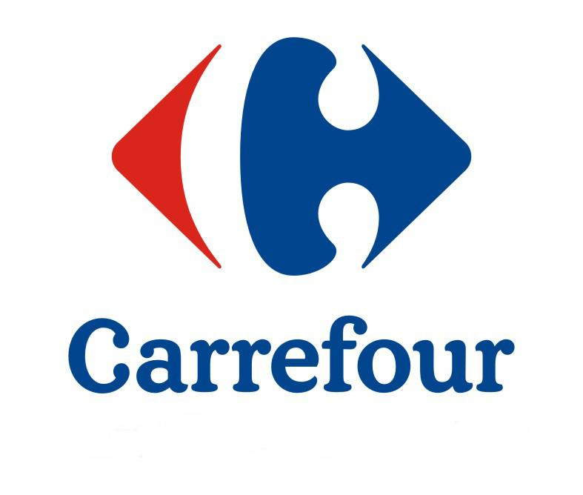

Warszawa, 8 stycznia 2021 r.

Tysiąc produktów w Carrefour w niskich cenach
Z początkiem roku Carrefour przygotował dla klientów szeroką ofertę produktów w niskich cenach. Kampania „Ceny niskie jak dawniej” wystartowała 7 stycznia br. i objęła najbardziej popularne produkty, w tym artykuły spożywcze i przemysłowe.
Carrefour postawił sobie za cel wprowadzenie atrakcyjniejszych cen na podstawowe artykuły i w ramach nowej kampanii „Ceny niskie jak dawniej” przygotował specjalną ofertę produktów w promocyjnych cenach. Znajdziemy wśród nich m.in. produkty znanych marek dostawców i marki Carrefour, artykuły ekologiczne, regionalne i lokalne.

Dodatkowo sieć obniżyła ceny na 1000 produktów pierwszej potrzeby, wskazanych przez klientów jako ważne dla nich i najbardziej potrzebne. Klienci będą więc mieli gwarancję atrakcyjnej ceny na produkty codziennej potrzeby, a koszt zakupów artykułów spożywczych, kosmetyków, chemii gospodarczej oraz karmy dla zwierząt zostanie obniżony w wyraźnie odczuwalny sposób.

- Poprzez naszą kampanię „Ceny niskie jak dawniej” chcemy pokazać klientom naszą nową ofertę produktów w atrakcyjnych cenach, takich, jak z najlepszych pamiętanych przez nas czasów. Kampanię wspiera atrakcyjna komunikacja w mediach, odwołująca się do sentymentu i przyjemnych wspomnień – mówi Michał Sacha, dyrektor marketingu, digital, IT, e-commerce i usług finansowych Carrefour Polska. – Ostatnie miesiące były dla naszych klientów trudne, tym bardziej więc chcemy dać im poczucie bezpieczeństwa finansowego podczas codziennych zakupów, nawiązując do cen niskich jak dawniej – dodaje Sacha.

W ramach strategii Transformacji Żywieniowej, wdrażanej od 2018 r., Carrefour zapewnia konsumentom stały dostęp do wysokiej jakości produktów spożywczych w przystępnych cenach, w tym świeżych warzyw i owoców od zaufanych lokalnych dostawców oraz certyfikowanych produktów bio. Nie zabraknie ich w kampanii „Ceny niskie jak dawniej”, która potrwa cały rok, obejmie wszystkie super- i hipermarkety oraz e-commerce Carrefour.

O Carrefour
Carrefour Polska to omnikanałowa sieć handlowa, pod szyldem której działa w Polsce ponad 900 sklepów w 6 formatach: hipermarketów, supermarketów, sklepów hurtowo-dyskontowych, osiedlowych i specjalistycznych oraz sklepu internetowego. Carrefour jest w Polsce również właścicielem sieci 20 centrów handlowych o łącznej powierzchni ponad 230 000 GLA oraz sieci ponad 40 stacji paliw.
Carrefour, jako jeden ze światowych liderów handlu spożywczego, jest silną multiformatową siecią, która posiada 12 300 sklepów w ponad 30 krajach. Carrefour obsługuje 105 milionów klientów na całym świecie i wygenerował w 2019 roku sprzedaż w wysokości 80,7 miliarda euro. Grupa liczy ponad 325 000 pracowników, którzy pracują wspólnie, aby Carrefour został światowym liderem transformacji żywieniowej, oferując wszystkim klientom produkty spożywcze wysokiej jakości, ogólnie dostępne i w atrakcyjnej cenie. Więcej informacji na www.carrefour.com oraz na Twitterze (@GroupeCarrefour) i na LinkedInie (Carrefour).
Polityka biznesu odpowiedzialnego społecznie Grupy Carrefour opiera się na trzech filarach: zwalczanie wszelkich form marnotrawstwa, ochrona bioróżnorodności oraz wsparcie dla partnerów firmy.

